年产777万件烟草机械设备零配件生产线项目阶段性竣工环境保护验收

监测报告表

工和监测[竣]字2019第90号

建设单位： 安徽飞翔烟机配套有限公司
编制单位： 安徽工和环境监测有限责任公司

二零一九年五月

建设单位法人代表：吴旺苗
编制单位法人代表：杨雪
项目负责人：王柯
填表人：崔珊珊

建设单位：安徽飞翔烟机配套有限公司（盖章）
电话：15156272866
邮编：231460
地址：桐城市范岗镇范岗居委会红旗路41号

编制单位：安徽工和环境监测有限责任公司（盖章）
电话：0551-67891265
传真：0551-67891265
邮编：230000
地址：合肥市高新区香樟大道168号柏堰科技实业园D19栋4楼
表一
建设项目名称 | 年产777万件烟草机械设备零配件生产线项目
建设单位名称 | 安徽飞翔烟机配套有限公司
建设项目性质 | 新建√ 扩建 技改 迁建 （划√）
建设地点 | 桐城市范岗镇范岗居委会红旗路41号
建设项目主管部门 | 桐城市发展和改革委员会
主要产品名称 | 烟机零配件
设计生产指标 | 年产777万件烟草机械设备零配件生产线
实际生产指标 | 年产350万件烟草机械设备零配件生产线
建设项目环评时间 | 2018年8月 | 开工建设时间 | 2018年11月
调试时间 | 2018年12月 | 验收现场监测时间 | 2019年4月29日-30日
环评报告表  审批部门 | 桐城市环境保护局 | 环评报告表  编制单位 | 安徽禹水华阳环境工程技术有限公司
投资总概算 | 4700万元 | 环保投资总概算 | 60万元 | 比例 | 1.28%
实际总概算 | 4700万元 | 环保投资 | 60万元 | 比例 | 1.28%
项目概况 | 安徽飞翔烟机配套有限公司位于桐城市范岗镇合安路777号，主要从事烟机零配件生产。为适应市场需求， 安徽飞翔烟机配套有限公司投资4700万元建设年产350万件烟机机械设备零配件生产线项目。  2018年8月，安徽禹水华阳环境工程技术有限公司编制完成了《安徽飞翔烟机配套有限公司 年产777万件烟草机械设备零配件生产线项目环境影响报告表》并报送至桐城市环境保护局给予审批。2018年10月31日，桐城市环境保护局（环建函[2018]254号）对本项目环境影响报告表进行批复。我单位根据桐城市环境保护局对本项目批复的函，全面落实报告表及其批复中提出的各项污染防治措施，对该项目的环保设施进行建设。本项目于2018年11月开始建设，于2018年12月建设完毕并投入试运营。  我单位于2019年4月委托安徽工和环境监测有限责任公司对“安徽飞翔烟机配套有限公司 年产777万件烟草机械设备零配件生产线项目”开展竣工环境保护验收工作。根据《建设项目环境保护管理条例》（中华人民共和国国务院令 第682号）中的相关要求，受企业委托并依据《建设项目竣工环境保护验收暂行办法》（国环规环评[2017]4号）的要求，安徽工和环境监测有限责任公司组织技术人员对建设项目进行了现场踏勘并认真收集、分析了建设项目主体工程和环保设施的有关资料，据此编制了本项目“竣工环境保护验收监测技术方案”。  2019年4月29日-30日，我单位将本项目调整生产运营工况至稳定状态，安徽工和环境监测有限责任公司对该项目环境保护设施运行工况进行现场勘察，并进行布点监测。
验收监测依据 | （1）《中华人民共和国环境保护法》（2015.1.1）；  （2）《中华人民共和国环境噪声污染防治法》（2018.12.29）；  （3）《中华人民共和国大气污染防治法》（2018.10.28）；  （4）《中华人民共和国固体废物污染环境防治法》（2016.11.7）；  （5）《国务院关于印发大气污染防治行动计划的通知》（国务院，国发[2013]37号，2013.9.2）；  （6）《建设项目环境保护管理条例》（国务院第682号令，2017.10.1）；  （7）《关于加强环境保护重点工作的意见》（国务院[2011]35号，2011.10.17）；  （8）《建设项目竣工环境保 护验收暂行办法》（环境保护部，国环规环评[2017]4号，2017.11.20）；  （9）《关于发布《一般工业固体废物贮存、处置场污染控制标准》（GB18599-2001）等3项国家污染物控制标准修改单的公告》（环境保护部，2013年第36号，2013.6.8）；  （10）《建设项目竣工环境保护验收技术指南 污染影响类》（生态环境部，公告2018年第9号，2018年5月16日）；  （11）“安徽飞翔烟机配套有限公司年产777万件烟草机械设备零配件生产线项目”备案文件桐城市发展和改革委员会（桐发改许可[2018]184号文)对其进行备案；  （12）《安徽飞翔烟机配套有限公司年产777万件烟草机械设备零配件生产线项目环境影响报告表》（安徽禹水华阳环境工程技术有限公司，2018.8）；  （13）“安徽飞翔烟机配套有限公司年产777万件烟草机械设备零配件生产线项目”环境影响报告表审批意见（桐城市环境保护局，环建函【2018】254号，2018.10.31）；  （14）安徽飞翔烟机配套有限公司年产777万件烟草机械设备零配件生产线项目竣工环境保护验收监测委托书（2019.4）。
验收监测评价标准、标号、级别 | 1、粉尘排放执行《大气污染物综合排放标准》(GB16297-1996)中表2污染大气污染源排放限值。  2、厂界昼夜噪声执行《工业企业厂界环境噪声排放标准》（GB12348-2008）中3类标准限值，项目厂区东面临合安路一侧，执行《工业企业厂界环境噪声排放标准》（GB12348-2008）中4a类标准限值。  3、一般工业固体废物执行《一般工业固体废物贮存、处置场污染控制标准》（GB18599－2001）及其2013年修改单中的相关规定。危险固体废物执行《危险废物贮存污染控制标准》（GB18597-2001）及其2013年修改单中的相关规定。危险废物转移和处置按《危险废物污染防治技术政策》（环发【2001】199号）的规定执行。
验收监测评价限值 | 表1-1 大气污染物综合排放标准限值  表1-2 工业企业厂界环境噪声排放标准
  污染物 | 有组织  排放限值（mg/m³） | 排放  速率（m³/h） | 厂界  排放限值（mg/m³） | 标准来源
  颗粒物 | 120 | 3.5 | 1.0 | GB 16297-1996
  类别 | 昼间dB（A） | 夜间dB（A）
  3 | 65 | 55
  4a | 70 | 55
表二
2.1工程建设内容
（1）项目周边情况
项目租赁安徽中科机械有限公司场地，总建筑面积7613.38平方米，其中厂房4722.48平方米，办公楼2258.24平方米，附属建筑632.66平方米，购置各类加工中心、车床、铣床、刨床、磨床等生产设备144余台/套，年产777万件烟草机械设备零配件。
项目位于桐城市范岗镇合安路777号，中心地理坐标为30°59′33.90″，东经116°55′6.97″。项目东临合安路，南侧为龙河加油站，北侧为合心路，西侧为空地，空地以西为甘家老屋。根据现状监测及收集的有关监测资料，本项目所在区域的大气、水、声环境质量较好，满足相应的标准要求。
（2）项目建设内容
本项目总建筑面积约7613.38m²，其中租用厂房面积4722.48m²，主要布置有生产厂房和办公室等，配套相关公用辅助及环保工程。主要建设内容见表2-1所示。
表2-1 项目建设内容一览表
工程类别 | 单项工程名称 | 环评中建设内容及规模 | 实际建设情况
主体工程 | 烟机零部件生产线 | 租用标准化厂房4722.48m²安装各类加工中心、车床、铣床、刨床、磨床等生产设备，年产777万件烟草机械设备零部件 | 本项目租用标准化厂房，建设年产350万件烟草机械设备零部件生产线项目，仪器设备数量与环评有出入，详见表2-3。
公用工程 | 给排水系统 | 厂区采用雨污分流，给水水源由范岗自来水厂供水管统一供给，项目无生产废水，生活污水进入化粪池处理（食堂废水经隔油池处理后排入化粪池），然后进入地埋式一体化污水设施处理，经处理后的污水，排入市政污水管道，最终排入龙眠河 | 项目生活污水进入化粪池（食堂废水经隔油池处理后排入化粪池）处理后排入租用单位的地埋式一体化污水处理厂处理处理，处理后的污水排入市政污水管道；冷却用水为循环水，不外排。
公用工程 | 供电  系统 | 由范岗镇供电所高压专线直供 | 与环评内容一致
储运工程 | 原料及产品储运 | 生产车间内设置有仓库，用于原料及产品储存场所 | 与环评内容一致
辅助工程 | 办公室 | 建筑面积2258.24 m² | 与环评内容一致
辅助工程 | 附属  建筑 | 包括食堂及值班室，总建筑面积632.66m² | 与环评内容一致
环保工程 | 废水  处理 | 项目无生产废水，项目污水进入化粪池处理（食堂废水经隔油池处理后排入化粪池），然后进入地埋式一体化污水处理设施处理，经处理后的污水排入市政污水管网，最终排入龙眠河 | 废水已被验收，本次验收内容不涉及废水，详情见附件6
环保工程 | 废气处理 | 喷砂机抛光过程中产生的粉尘通过布袋除尘处理后由15m高排气筒排放；电火花成型机废气由集气装置收集后通过15m高排气筒排放；污水处理设施产生的恶臭气体通过设置地埋、加强恶臭污染管理，污泥及时清运、减少污泥堆存量、缩短堆存周期，在污水处理设施周围设置绿化隔离带等措施减少恶臭的逸散；项目食堂油烟经油烟净化设备处理后通过烟道排放 | 喷砂机抛光过程中产生的粉尘通过布袋除尘+15m高排气筒；本项目目前不使用电火花成型工序，无此部分废气产生；本项目为租用场地，污水处理厂产生的污染物由租用的厂区管理处置（污水处理站已通过完成验收手续详见附件6）；项目食堂油烟经油烟净化设备处理后通过烟道排放。
环保工程 | 固废处理 | 废料边角料收集后外售综合利用；喷砂机废砂、布袋除尘器收集的除尘灰、污水处理设施污泥以及职工生活垃圾由环卫部门统一收集处理；废液压油、废切削液、废机油、废电火花油、电火花成型机废滤芯暂存于危废暂存间，委托资质单位处理 | 公司现已取消电火花成型生产工序，生产过程中产生的废边角料收集外售处理；喷砂机产生的废砂、除尘灰及职工生活垃圾由环卫部门统一清运处理；生产过程中产生的废液压油、废切削液、废机油暂存厂区建设的危废暂存间，定期交由资质单位安全处置。
环保工程 | 噪声治理 | 标准厂房屏蔽、优先选取低噪声设备，合理布设设备，加强设备维护 | 与环评内容一致
（3）项目产品生产情况
本项目实际生产产能与环评设计产能对比情况如表2-2所示。

表2-2 项目产品生产情况
产品名称 | 环评设计产量（万件/年） | 实际生产产能（万件/年）
烟草机械设备零配件 | 777 | 350
（4）项目主要生产设备使用情况
本项目实际生产设备使用与环评中对比情况如表2-3所示。
表2-3 项目主要设备一览表
序号 | 设备名称 | 型号规格 | 环评中数量（台） | 实际数量（台）
1 | 五面体加工中心 | DMU50 | 3 | 1
2 | 卧式加工中心 | MAR-630H | 4 | 2
3 | 数控加工中心 | I5T3 | 5 | 4
4 | 立式加工中心 | MCV-M7/BV100 | 5 | 1
5 | 车床 | CA6250 | 8 | 11
6 | 摇臂万能铣床 | X6330A | 3 | 1
7 | 万能升降台铣床 | X6132A | 3 | 1
8 | 电火花成型机 | EDM450ZNC/DK7780U | 4 | 1
9 | 牛头刨床 | BYE60100 | 4 | 1
10 | 平台磨床 | M7140 | 4 | 1
11 | 万能外圆磨床 | M1432BX1500 | 2 | 1
12 | 数据转塔冲床 | VT-300 | 2 | 2
13 | 摆式剪板机 | QC12Y-8×4000 | 6 | 6
14 | 板料折弯机 | WC67K-300/4000 | 6 | 6
15 | 龙门式刨铣床 | BXMQ20-130-1 | 3 | 3
16 | 摇臂钻床 | Z3050X16/1 | 5 | 1
17 | 锯床 | GB4250 | 10 | 3
18 | 开式可倾压力机 | JG23-40 | 3 | 3
19 | 激光打标机 | H20 | 2 | 2
20 | 喷砂机 | XZ9070 | 2 | 1
21 | 其他各类检测仪器设备 | / | 60 | 60
备注：在本项目的试运行过程中发现，目前我单位购置的设备数量可以满足环评中设计的年产777万件烟草机械设备零配件产能的要求。
（5）职工人数及工作制度
本项目定员40人，8小时工作制，年工作300天。
（6）原辅材料消耗及水平衡
本项目实际原辅材料及能源消耗与环评中对比情况如表2-4所示。
表2-4 原辅材料及能源消耗情况
序号 | 主要名称 | 环评中年用量 | 实际年使用量
1 | 钢材 | 200t | 97t
2 | 铝材 | 1t | 0.51t
3 | 钢质材料 | 1t | 0.48t
4 | 切削液 | 0.6t | 0.33t
5 | 液压油 | 0.1t | 0.054t
6 | 机油 | 0.2t | 0.11t
7 | 喷砂机用砂 | 0.5t | 0.26t
8 | 电力 | 20万KWh | 14.2万KWh
9 | 新鲜水 | 1200t | 960t

2.2主要工艺流程及产物环节
1、生产工艺简图
本项目年产777万件烟草机械设备零配件生产线项目，生产工艺流程分别见下图2-3：

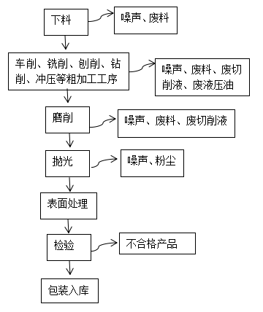

图2-3 烟草机械设备零配件生产线工艺流程图及产污节点图

2.3工艺流程及产污描述：
1、项目外购原材料，按照订单要求进行下料，主要经车削、铣削、刨削等粗加工工序制得半成品零件，经磨削、抛光后，将表面清理干净后经检验合格后包装入库。

表三
主要污染源、污染物处理和排放：
3.1 废气污染物及其治理措施
项目运营期废气主要是喷砂机抛光过程中产生的粉尘，食堂油烟废气。
（1）喷砂抛光处理是对工件表面进行清理、强化、光饰、喷砂过程会产生细小粉尘，喷砂粉尘通过布袋除尘器过滤后，由15m高排气筒排放。
（2）本项目目前不使用电火花成型工序，无电火花成型废气产生。
（3）企业现已安装环保型油烟净化器（具有国家绿标，废气不需监测），食堂油烟废气得到了妥善处置。
3.2 废水污染物及其治理措施
本项目运营期用水主要为员工生活用水及冷却用水
项目生活污水进入化粪池（食堂废水经隔油池处理后排入化粪池）处理后排入租用单位的地埋式一体化污水处理厂处理，处理后的污水排入市政污水管道；冷却用水为循环水，不外排。

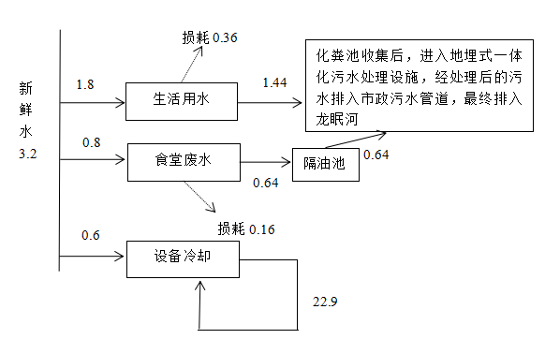

图2-4项目水源平衡图（t/d）

3.3 噪声及其治理措施
本项目噪声主要是项目车床、铣床、喷砂机等机械设备运行时产生的噪声源约70-90dB（A），对高噪声设备采取合理的布置，经减振、厂房屏蔽和距离衰减后等措施，厂房噪声能满足《工业企业厂界环境噪声排放标准》GB12348-2008中3类和4类标准要求。
3.4 固体废弃物及其处置措施
项目营运期间固废主要是废边角料、废液压油、废切削液、废机油、喷砂机废砂、喷砂机布袋除尘器收集的除尘灰以及职工生活垃圾。
- 一般固废：项目废边角料、布袋除尘器收集的除尘灰、污水处理设施中的污泥和职工生活垃圾为一般固废，废边角料收集后外售综合利用，喷砂机废砂、布袋除尘器收集的除灰尘以及职工生活垃圾由环卫部门统一收集处理。
- 危险废物：废液压油、废切削液、废机油均为危险固废，暂存于危险
固废间，委托资质单位处理。危险固废存放地点选择严格按照《危险废物污染物防治技术政策》和《危险废物贮存污染控制标准》（GB18597-2001）的要求采取防渗措施并在危险废物堆放处设置标志，交由资质单位处置。
表3-1 废气处理设施
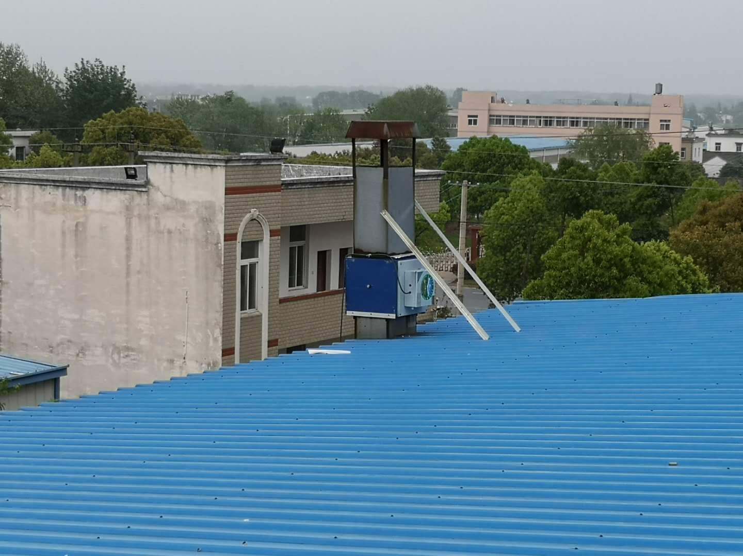 | 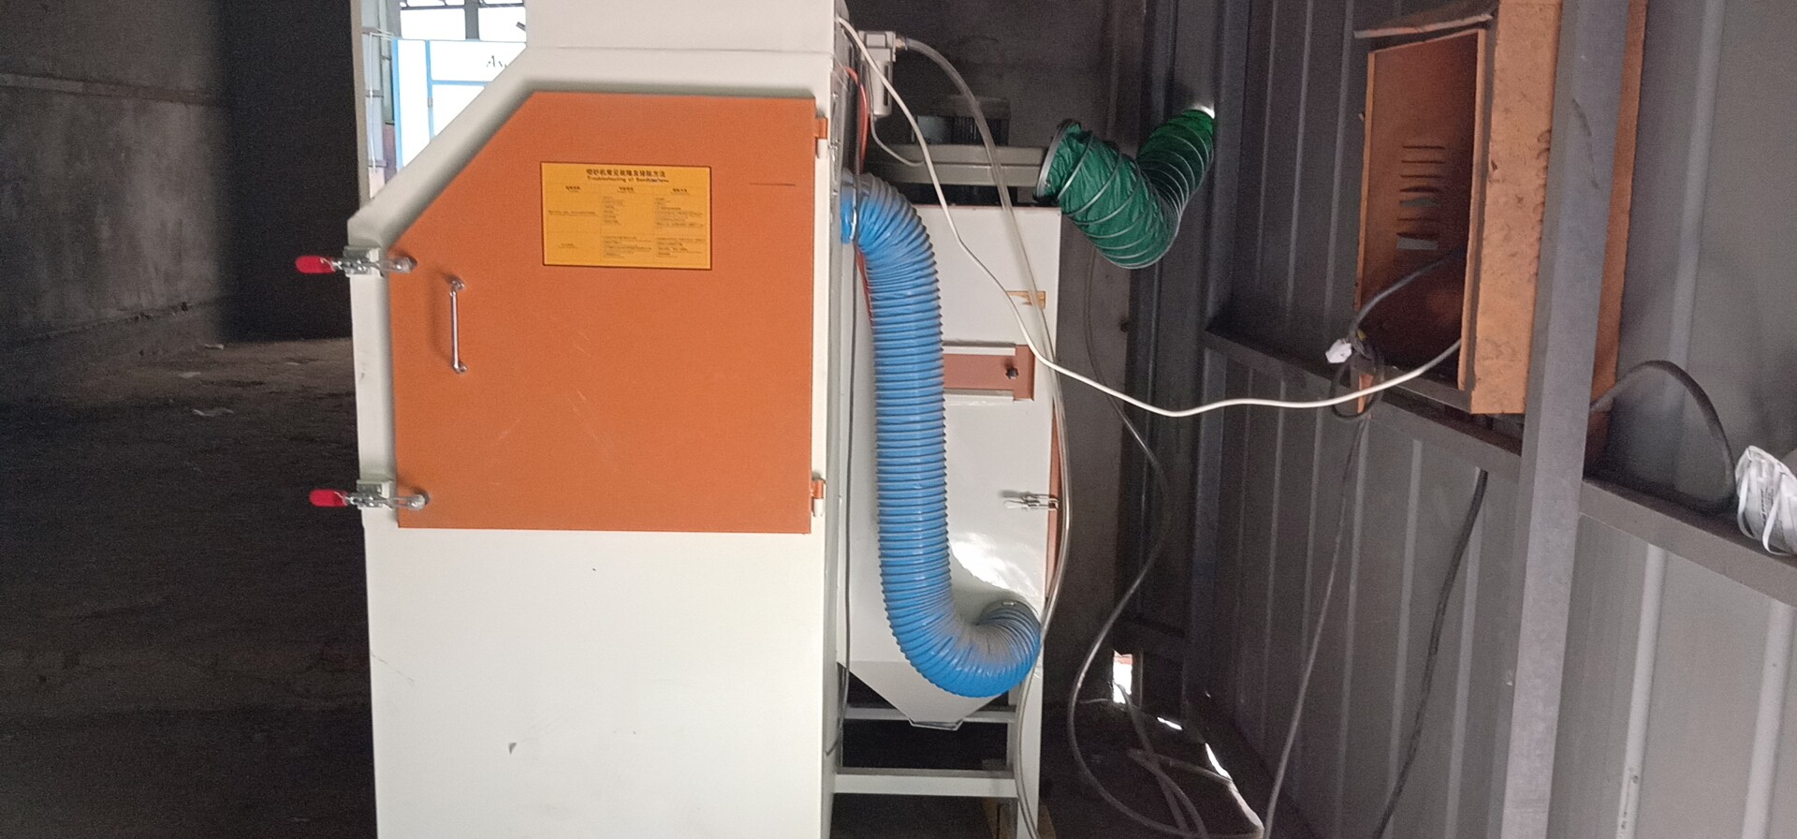
食堂油烟废气净化装置 | 喷砂机废气处理设施

表四
4.1建设项目环境影响报告表主要结论及审批部门审批决定：
（1）建设项目环境影响报告表主要结论
本项目不属于国家发展和改革委员会发布的《产业结构调整指导目录（2011年本）》（2013年修正）中鼓励类、限制类、淘汰类范畴，可视为允许类，项目已在桐城市发展和改革委员会备案（桐发改许可【2018】184号），项目建设符合国家及地方产业政策。
项目位于桐城市范岗镇合安路777号，中心地理坐标为30°59′33.90″，东经116°55′6.97″。项目东临合安路，南侧为龙河加油站，北侧为合心路，西侧为空地，空地以西为甘家老屋。远离国家级和省级禁止开发区域及其他有必要严格保护的各类用地，对照安庆市生态保护红线区域分布图，本项目不涉及生态保护红线区域。根据现状监测及收集的有关资料，本项目所在区域的大气、水、声环境质量较好，满足相应的标准要求。本项目产生的废气、废水、噪声均能达标排放，产生的固废能合理处理，对所在环境的区域影响甚微，不会突破环境质量底线。
从国家产业政策、规划符合性、厂址所处位置、周围环境、建厂条件、环境敏感因素分析等方面进行综合分析认为该项目选址可行。
（2）项目所在区域大气环境质量指标满足《环境空气质量标准》（GB3095-2012）中二级标准要求。地表水体为龙眠河，龙眠河各监测因子都能够满足《地表水环境质量标准》（GB3838-2002)中三类标准要求，区域地表水环境质量良好。本项目区域声环境质量良好，能满足《声环境质量标准》（GB3096-2008）中三类和4a类标准。
（3）项目运营期主要产生废气是喷砂机抛光过程中产生的粉尘、电火花成型过程中产生的废气及运营期产生的废水、油烟等。喷砂机抛光产生的粉尘经布袋除尘器处理后，经15m高的排气筒排放，排放满足《大气污染物综合排放标准》（GB16297-1996）中二级标准，电火花成型机废气通过集气装置收集后由15m高排气筒排放，排放满足《大气污染物综合排放标准》（GB16297-1996）中二级标准。项目产生污水主要是职工生活污水，项目污水经化粪池收集处理后，进入地埋式一体化生活污水处理设施，经处理达标后，通过市政管网排放，最终进入龙眠河。经地埋式处理后的水质满足《污水综合排放标准》（GB8978-1996）中一级排放标准，故对龙眠河影响较小。
（4）项目营运期间固废主要是废边角料、废液压油、废切削液、废机油、喷砂机废砂、喷砂机布袋除尘器收集的除尘灰、污水处理设施污泥以及职工生活垃圾。项目废边角料、布袋除尘器收集的除尘灰、污水处理设施中的污泥和职工生活垃圾为一般固废，废边角料收集后外售综合利用，喷砂机废砂、布袋除尘器收集的除灰尘、污水处理设施及职工生活垃圾由环卫部门统一收集处理。废液压油、废切削液、废机油、均为危险固废，暂存于危险固废间，委托资质单位处理。项目其他区域做了一般地面硬化，危险暂存车间采用了防渗、防晒、防雨、防流失措施，危废库建有堵截渗漏的裙脚，地面与裙脚要用坚固防渗的材料建造，且危废库内建有渗滤液收集系统，对危废库地面基础进行了防渗，本项目固体废物均得到了有效的处置，对周围环境影响较小。
（5）从环保角度来看，建设单位必须加强营运期的管理，严格遵循“三同时”制度，采取有效措施控制各类污染物的排放，同时做到达标排放。
（6）综上所述，安徽飞翔烟机配套有限公司年产777万件烟草机械设备零部件生产线项目符合国家产业政策的要求，选址合理且符合相关规划要求。工程应认真贯彻落实建设项目环保“三同时”制度，将各项环保治理措施落实到位，确保各项污染物的达标排放。工程在采取相应的污染防治措施后，能确保项目对周围水环境、空气环境、声环境造成的影响降到最低，不会对周围环境产生明显不利影响。评价认为，从环境保护角度，该项目的建设是可行的。
（7）审批部门审批决定经现场核查，该项目对环境影响评价报告表批复要求落实情况如表4-1所示。
表4-1 环境影响评价报告表批复及其落实情况
序号 | 项目环评批复要求 | 环评批复落实情况
1 | 落实环评报告表中提出的各项废气治理设施和措施，严格严格执行雨污分流体制，雨水汇流后就近排入地表水，生活污水进入化粪池处理，然后进入地埋式一体化处理设施处理，经处理后的污水排入市政污水管网，最终排入龙眠河，废水排放应满足《污水综合排放标准》GB 8978-1996 中一级排放标准。 | 废水已被验收，本次验收内容不涉及废水，详情见附件6
2 | 落实环评报告表中提出的各项废气治理设施和措施，喷砂机废气经布袋除尘器处理后，经15m高排气筒排放，电火花成型机经过集气装置收集后于15m高排气筒排放，废气排放应满足《大气污染物综合排放标准》GB 16297-1996中排放限值要求；食堂油烟经油烟净化器设备处理后通过烟道排放，废气排放应满足《饮食业油烟排放标准（试行）》GB 18483-2001；污水处理设施经过设备地埋、加强恶臭污染管理、种植绿化等措施减少恶臭的逸散，废气排放应满足《恶臭污染物排放标准》GB 14554-93。 | 废气处理设施已落实。喷砂机产生废气经布袋除尘器处理后，经15m高排气筒排放，满足《大气污染物综合排放标准》GB 16297-1996中排放限值要求；食堂油烟废气，现已安装环保型油烟净化器，满足环评批复要求，本次验收不涉及食堂油烟；污水处理设施已按照环评批复要求，进行地埋式处理，绿化厂区环境，减少恶臭的逸散，由于恶臭、废水均已被验收，故本次验收不涉及。
3 | 落实《报告表》提出的各项噪声治理对策和措施，对高噪声设备采取合理布置，经减振，厂房屏蔽和距离衰减等措施后，厂界噪声执行《工业企业厂界环境噪声排放标准》GB12348-2008 中3类和4类标准要求。 | 已落实。企业采取了隔音、减振等措施，对高噪声设备，进行了屏蔽隔离，有效的减少了噪声的排放，根据监测结果噪声排放满足相应标准要求。
4 | 落实《报告表》提出的固体废物处置对策和措施，废边角料外售综合利用；废液压油、废切削液、废机油、废电火花油、废滤芯于危废暂存间暂存，委托资质单位处理，废砂、除尘灰、污泥、生活垃圾由环卫部门统一处理。 | 企业与有资质单位“马鞍山澳新环保科技有限公司”签订危废协议，危废先暂存危废暂存间，后交由资质单位安全处置。
5 | 在项目运营中，建设单位应按《建设项目环境影响评价信息公开机制方案》和《建设项目环境保护事后监督管理办法》落实相关要求，建立畅通的公众参与平台，及时公布相关环境信息，保障公众对建设项目环境影响的知情权、参与权、监督权，切实维护人民群众的合法环境权益 | 已落实。
（8）环境保护机构设置等落实情况检查
该企业从建设项目调研、安装到生产各阶段能够履行建设项目环境保护法律、法规、规章制度。为有效控制废气、噪声外排，减轻对周围环境的污染。该企业执行了报告表和批复的要求，履行了相关环保手续，落实了各项污染防治措施。环境保护审批手续齐全，环境保护相关文件、档案资料造册登记，有专人管理。环境保护设施均按照环评及其批复要求落实到位。安排专人负责全厂的废气处理设施运行状况检查以及运行管理台帐的记录。废气处理设施建设基本规范，有明确的标识和监测孔，基本符合环保要求。环境卫生状况大部分区域较好。运行期间无扰民现象发生。
（9）建设项目环境影响报告表三同时落实情况
经现场核查，企业对环境影响评价报告表三同时落实情况如表4-2所示。
表4-2 环境影响评价报告表三同时落实情况
序号 | 污染源 |  | 环保设施名称 | 落实情况
1 | 废气 | 喷砂机粉尘 | 布袋除尘器+15m高排气筒 | 已落实
1 | 废气 | 电火花成型机 | 集气罩+15m高排气筒 | 企业为了减少成型过程中污染废气的产生，现对生产流程就行了优化，将电火花成型流程从项目生产流程中移除
2 | 固体废物 | 废液压油 | 危废暂存间暂存，委托资质单位处理 | 企业已与马鞍山澳新环保科技有限公司签订危废协议，危废经过合理收集，暂存危废暂存间，后定期由资质单位进行安全处置，由于电火花成型工序已被移除，废电火花油和废滤芯不在本次危废处置范围中
2 | 固体废物 | 废切削液 | 危废暂存间暂存，委托资质单位处理
2 | 固体废物 | 废机油 | 危废暂存间暂存，委托资质单位处理
2 | 固体废物 | 废电火花油 | 危废暂存间暂存，委托资质单位处理
2 | 固体废物 | 电火花成型机废滤芯 | 危废暂存间暂存，委托资质单位处理
2 | 固体废物 | 废边角料 | 外售综合利用 | 生产过程产生的废边角料集中收集外售处理
2 | 固体废物 | 喷砂机废砂 | 环卫部门统一收集处理 | 一般固废、生活垃圾统一收集，交由环卫部门定期清运
2 | 固体废物 | 除尘灰 | 环卫部门统一收集处理 | 一般固废、生活垃圾统一收集，交由环卫部门定期清运
2 | 固体废物 | 污水处理设施污泥 | 环卫部门统一收集处理 | 一般固废、生活垃圾统一收集，交由环卫部门定期清运
2 | 固体废物 | 生活垃圾 | 环卫部门统一收集处理 | 一般固废、生活垃圾统一收集，交由环卫部门定期清运
3 | 噪声 | 机械设备噪声 | 高噪声设备合理布置，减振安装、标准化厂房隔声措施 | 厂房隔音、减振
4 | 分区防渗 | 危废暂存间  危废暂存间  危废暂存间做重点防渗处理，防渗层为至少1米后粘土层，或者2毫米厚高密度聚乙烯、或至少2毫米厚的其他人工材料，其他区域做一般地面硬化  分区防渗  已落实

4.2环保设施投资
本项目计划总投资4700万元，环保投资60万元，环保投资占总投资的1.28%。实际该项目实际总投资4700万元，其中环保投资60万元，环保投资占总投资的1.28%。本项目环保设施投资情况如表4.2所示。

表4.3 项目环境保护设施投资一览表
投资项目 | 环保设施 | 设计投资额  （万元） | 实际投资额  （万元）
喷砂工序 | 布袋除尘器+15m高排气筒 | 11.8 | 11.8
生活污水 | 化粪池、地埋式一体化污水处理 | 23.9 | 23.9
固体废物 | 垃圾桶、回收利用、签订危废协议 | 13.8 | 13.8
噪声 | 厂房隔音、消音处理、减震垫 | 8.4 | 8.4
绿化 | 种植 | 2.1 | 2.1
总计 |  | 60 | 60

表五
5.1验收监测质量保证及质量控制
（1）验收监测质量控制
1）及时了解生产工况，保证监测过程中工况负荷满足验收监测要求；
2）合理布置监测点位，保证点位布设的科学性和合理性；
3）监测分析方法采用国家标准分析方法，监测人员持证上岗；
4）现场采样和测试前，空气采样器要进行流量校准，声级计用声级计校准器进行校准；
5）样品采集、运输、保存严格按照国家规定的技术要求实施；
6）监测数据及验收监测报告严格执行三级审核制度，经过校核、审核、审定后报出。
（2）监测分析方法及其监测仪器
表5-1 监测分析方法及其监测仪器
检测项目 | 检测方法及来源 | 检出限 | 仪器设备
大气检测
颗粒物 | 环境空气 总悬浮颗粒物的测定 重量法 GB/T 15432-1995 | 0.001mg/m³ | ESJ电子天平
颗粒物 | 固定污染源排气中颗粒物测定与气态污染物采样方法 GB/T16157-1996 | 20mg/m³ | ESJ电子天平
噪声检测
工业企业厂界环境噪声 | 工业企业厂界环境噪声排放标准  GB 12348-2008 | / | 声级计/声校准器

表5-2 监测分析使用主要仪器设备一览表
监测项目 | 仪器名称 | 仪器型号 | 仪器编号 | 溯源有效期
颗粒物 | ESJ电子天平 | ESJ182-4 | GH-YQ-N05 | 2018.6.24-2019.6.23
厂界噪声、环境噪声 | 声校准器 | AWA6221B | GH-YQ-W08 | 2018.7.9-2019.7.8
厂界噪声、环境噪声 | 声级计 | AWA6228 | GH-YQ-W66 | 2018.12.19-2019.12.18
（3）监测分析过程中的质量保证
气体监测分析过程中的质量保证和质量控制：按照《固定污染源废气监测技术规范》（HJ/T 397-2007）、《固定污染源监测质量保证与质量控制技术规范（实行）》（HJ/T 373-2007）和《大气污染物无组织排放监测技术导则》（HJ 55-2000）进行，使用仪器为经检验机构检定合格并在有效期内的测试仪器。废气样品的采集、分析及分析结果的计算，严格按国家环保局《环境监测技术规范》（大气和废气部分）、《空气和废气监测分析方法》（第四版）执行，实行全程序质量控制。
噪声监测分析过程中的质量保证和质量控制：按照《环境监测技术规范》（噪声部分）和《工业企业厂界环境噪声排放标准》的规定进行，使用仪器为经检验机构检定合格并且在有效期以内的噪声分析仪，测量仪器使用前、后进行了校准以保证监测数据的有效性和可靠性。
本次验收监测噪声测量前、后校准结果如表5-2所示。
表5-2 噪声测量前、后校准结果
测量时间 | 校准声级dB[A] |  |  | 备注
测量时间 | 测量前 | 测量后 | 差值 | 测量前、后校准声级差值小于0.5dB[A]，测量数据有效。
2019-4-29 | 93.8 | 93.8 | 0.0 | 测量前、后校准声级差值小于0.5dB[A]，测量数据有效。
2019-4-30 | 93.8 | 93.8 | 0.0 | 测量前、后校准声级差值小于0.5dB[A]，测量数据有效。

表六
6.1验收监测内容
1、无组织废气
（1）监测点位：根据废气排放特点及建设项目区域环境特征，在厂界外布设4个大气无组织监测点，点位选择根据监测时气象情况确定，上风向1个参照点，下风向3个监控点。
（2）监测项目：气象参数，颗粒物浓度。
（3）监测频次：一次值，4次/天，连续监测2天。
表6-1 无组织废气监测内容一览表
监测点位及编号 | 监测内容 | 监测频次
厂区上风向布设一个参照点位G1，下风向扇形布设三个监测点位G2、G3、G4 | 颗粒物 | 每天4次，连续2天
2、有组织废气
（1）监测点位：喷砂机废气排口（布袋除尘器+15m高排气筒）。
表6-2 有组织废气监测内容一览表
编号 | 监测点位 | 监测内容 | 监测频次
P1 | 喷砂机废气排口 | 颗粒物 | 每天3次，连续2天
3、噪声
（1）监测点位：厂界四周。
（2）监测项目：等效A声级Leq（dB），昼、夜噪声。
（3）监测频次：昼夜各监测1次，连续监测2天。
表6-3 噪声监测内容一览表
监测点位及编号 | 监测内容 | 监测频次
厂界四周各布设一个噪声监测点位N1~N4 | 工业企业厂界环境噪声 | 昼夜各监测1次，连续2天

表七
7.1验收监测期间生产工况记录
安徽工和环境监测有限责任公司监测人员同步进行生产工况监察，根据企业出示的竣工环境保护验收监测期间的生产工况表，企业竣工环境保护阶段性验收期间的生产工况稳定，环保设施正常运行，生产负荷满足验收监测期间工况的要求。其中生产工况负荷如表7.1所示。
表7-1 建设项目验收监测期间生产负荷统计表
产品名称 | 日期 | 设计产能（万件） | 实际产量（万件） | 生产负荷% | 产品名称 | 日期 | 设计产能（套） | 实际产量（套） | 生产负荷%
烟草机械设备零部件 | 2019-4-29 | 2.6 | 1.2 | 46.1 | 空调格栅 | 2019-3-16 | 6000
烟草机械设备零部件 | 2019-4-30 | 2.6 | 1.2 | 46.1 | 空调格栅 | 2018-3-17 | 6000

验收监测结果：
（1）验收监测期间气象条件
表7-2 验收监测期间气象条件一览表
采样日期 | 采样起始时间 | 风向 | 风速（m/s） | 气温（℃） | 气压（Kpa） | 天气情况
2019-4-29 | 08:30-09:30 | 东北风 | 2.4 | 13 | 100.9 | 阴
2019-4-29 | 10:30-11:30 | 东北风 | 2.5 | 15 | 100.8 | 阴
2019-4-29 | 12:30-13:30 | 东北风 | 2.5 | 17 | 100.7 | 阴
2019-4-29 | 14:30-15:30 | 东北风 | 2.6 | 17 | 100.7 | 阴
2019-4-30 | 09:00-10:00 | 东北风 | 2.3 | 16 | 100.4 | 阴
2019-4-30 | 11:00-12:00 | 东北风 | 2.5 | 19 | 100.3 | 阴
2019-4-30 | 13:00-14:00 | 东北风 | 2.6 | 21 | 100.3 | 阴
2019-4-30 | 15:00-16:00 | 东北风 | 2.6 | 20 | 100.3 | 阴
（2）无组织废气监测结果
表7-3 无组织废气监测结果一览表
监测点位 | 监测日期 | 监测频次 | 颗粒物mg/m³
上风向G1 | 2019-4-29 | 第一次 | 0.123
上风向G1 | 2019-4-29 | 第二次 | 0.122
上风向G1 | 2019-4-29 | 第三次 | 0.125
上风向G1 | 2019-4-29 | 第四次 | 0.116
上风向G1 | 2019-4-30 | 第一次 | 0.112
上风向G1 | 2019-4-30 | 第二次 | 0.130
上风向G1 | 2019-4-30 | 第三次 | 0.129
上风向G1 | 2019-4-30 | 第四次 | 0.130
下风向G2 | 2019-4-29 | 第一次 | 0.172
下风向G2 | 2019-4-29 | 第二次 | 0.173
下风向G2 | 2019-4-29 | 第三次 | 0.160
下风向G2 | 2019-4-29 | 第四次 | 0.176
下风向G2 | 2019-4-30 | 第一次 | 0.174
下风向G2 | 2019-4-30 | 第二次 | 0.167
下风向G2 | 2019-4-30 | 第三次 | 0.169
下风向G2 | 2019-4-30 | 第四次 | 0.166
下风向G3 | 2019-4-29 | 第一次 | 0.142
下风向G3 | 2019-4-29 | 第二次 | 0.148
下风向G3 | 2019-4-29 | 第三次 | 0.153
下风向G3 | 2019-4-29 | 第四次 | 0.146
下风向G3 | 2019-4-30 | 第一次 | 0.157
下风向G3 | 2019-4-30 | 第二次 | 0.151
下风向G3 | 2019-4-30 | 第三次 | 0.165
下风向G3 | 2019-4-30 | 第四次 | 0.157
下风向G4 | 2019-4-29 | 第一次 | 0.188
下风向G4 | 2019-4-29 | 第二次 | 0.186
下风向G4 | 2019-4-29 | 第三次 | 0.187
下风向G4 | 2019-4-29 | 第四次 | 0.191
下风向G4 | 2019-4-30 | 第一次 | 0.176
下风向G4 | 2019-4-30 | 第二次 | 0.169
下风向G4 | 2019-4-30 | 第三次 | 0.181
下风向G4 | 2019-4-30 | 第四次 | 0.181
执行标准限值 |  |  | 1.0
周界外浓度最大值 |  |  | 0.191
达标情况 |  |  | 达标
根据监测结果可知，厂界颗粒物排放浓度最大值为0.191mg/m³，无组织废气排放浓度均满足满足《大气污染物综合排放标准》(GB16297-1996)表2中厂界排放限值要求。
（3）有组织废气监测结果
表7-4 有组织废气监测结果一览表
监测点位 | 监测日期 | 监测频次  监测项目 | 1 | 2 | 3 | 标准限值 | 达标情况
P1 | 2019-4-29 | 风量m³/h | 164 | 166 | 163 | / | /
P1 | 2019-4-29 | 颗粒物mg/m³ | <20 | <20 | <20 | 120 | 达标
P1 | 2019-4-29 | 颗粒物排放速率kg/h | 0.002 | 0.002 | 0.002 | 3.5 | /
P1 | 2019-4-30 | 风量m³/h | 170 | 171 | 164 | / | /
P1 | 2019-4-30 | 颗粒物mg/m³ | <20 | <20 | <20 | 120 | 达标
P1 | 2019-4-30 | 颗粒物排放速率kg/h | 0.002 | 0.002 | 0.002 | 3.5 | /
根根据监测结果可知，喷砂机废气经布袋除尘器处理后+15m排气筒处理后废气排放浓度（2019年4月29-30日2天颗粒物排放浓度监测结果浓度为未检出，排放浓度满足《大气污染物综合排放标准》（GB16297-1996）表2中新污染源大气污染物排放限值，废气排放总量为4.80×10⁻³t/a。
（4）噪声监测结果
表7-5 噪声监测结果一览表
检测日期 | 检测点位 | 检测结果dB（A） |  |  |  | 执行标准 |  | 达标情况
检测日期 | 检测点位 | 时间 | Leq | 时间 | Leq | 昼间 | 夜间 | 达标情况
4-29 | N1厂界东 | 昼间06:0-22:00 | 55.3 | 夜间22:00-06:00 | 49.3 | 70 | 55 | 达标
4-29 | N2厂界南 | 昼间06:0-22:00 | 58.8 | 夜间22:00-06:00 | 44.9 | 65 | 55 | 达标
4-29 | N3厂界西 | 昼间06:0-22:00 | 53.6 | 夜间22:00-06:00 | 44.1 | 65 | 55 | 达标
4-29 | N4厂界北 | 昼间06:0-22:00 | 52.2 | 夜间22:00-06:00 | 47.4 | 65 | 55 | 达标
4-30 | N1厂界东 | 昼间06:0-22:00 | 58.1 | 夜间22:00-06:00 | 49.2 | 70 | 55 | 达标
4-30 | N2厂界南 | 昼间06:0-22:00 | 55.2 | 夜间22:00-06:00 | 47.9 | 65 | 55 | 达标
4-30 | N3厂界西 | 昼间06:0-22:00 | 51.9 | 夜间22:00-06:00 | 46.3 | 65 | 55 | 达标
4-30 | N4厂界北 | 昼间06:0-22:00 | 54.2 | 夜间22:00-06:00 | 47.6 | 65 | 55 | 达标
根据监测结果可知，2019年4月29日-2019年4月30日2天，厂界东侧的昼夜噪声（昼间55.3-58.1dB（A）、夜间49.2-49.3dB（A））均满足GB12348-2008《工业企业厂界环境噪声排放标准》中4a类限值。根据监测结果可知，项目厂界南、西及北昼夜噪声（昼间52.2-58.8dB（A）、夜间44.1-47.9dB（A））均满足《工业企业厂界环境噪声排放标准》（GB12348-2008）中3类标准。
（5）验收监测点位布置图
本次验收监测日期为2019年4月29日至30日，验收监测期间噪声、无组织废气点位布置如图7-1所示。

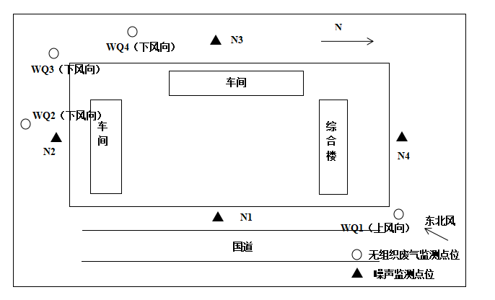
图7-1 2019年4月29至30日噪声、无组织废气监测点位示意图

表八
8.1验收监测结论
（1）本次竣工环境保护验收为安徽飞翔烟机配套有限公司年产777万件烟草机械设备零件配件生产线项目，验收监测时间为2019年4月29日-30日，验收监测期间建设项目实际生产负荷大于75%，能满足验收监测期间对生产工况的要求，符合竣工环境保护验收监测技术规范要求。
（2）本项目有组织及无组织废气颗粒物浓度满足《大气污染物综合排放标准》（GB16297-1996）表2中新污染源大气污染排放限值及无组织排放监控浓度限值。公司现已取消电火花成型生产工序，食堂油烟废气，现已安装环保型油烟净化器，满足环评批复要求，本次验收不涉及食堂油烟。
（3）项目厂界昼夜噪声均满足《工业企业厂界环境噪声排放标准》（GB12348-2008）中3类和4a类标准。
（4）废水：项目生活污水进入化粪池（食堂废水经隔油池处理后排入化粪池）处理后排入租用单位的地埋式一体化污水处理厂处理，绿化厂区环境，减少恶臭的逸散，由于恶臭、废水均已被验收，故本次验收不涉及。冷却用水为循环水，不外排。
（5）各类固体废物处理处置合理，均得到合理处置。
本项目对环境影响报告表及批复文件要求的污染控制措施基本得到了落实，采取的污染防治措施效果良好，各类污染物达标排放，符合竣工环境保护验收的要求。
8.2建议
（1）在噪声治理方面，除了采取声学控制措施外，建设单位还应该加强设备维护，确保设备处于良好的运转状态，杜绝因设备不正常运转时产生的高噪声现象。
（2）加强危险废物暂存间的管理，明细危险废物进出台帐。

附件
本报告表附以下附件、附图：
附图
附图1 建设项目地理位置图
附图2 项目平面布置图
附件
附件1 项目立项文件
附件2 环评批复
附件3 验收监测委托书
附件4 验收监测期间工况证明
附件5 危险废物处置协议
附件6 废水、大气除尘环保设备生产线项目验收证明
附件7 企业承诺书
附件8 生产工艺流程变更说明
附件9 检测报告

